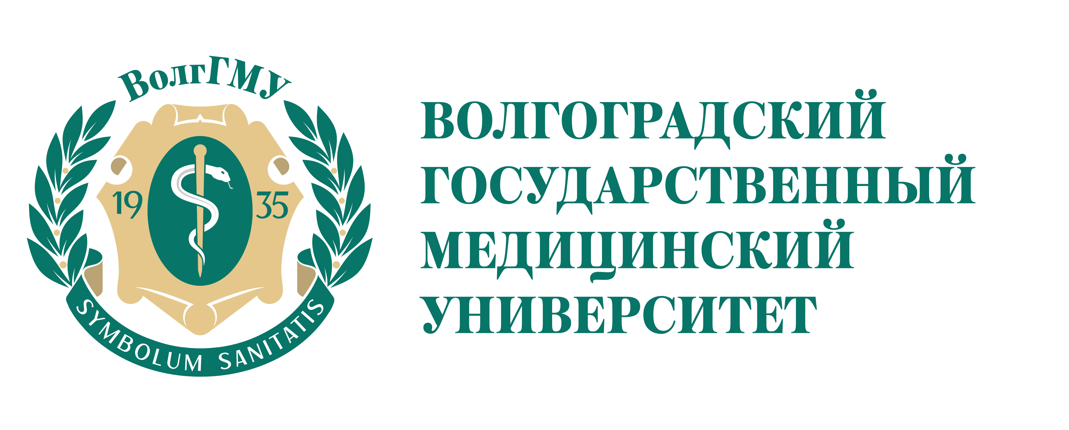Расписание циклов
на кафедре кардиологии, сердечно - сосудистой и
торакальной хирургии Института НМФО
№ п/п | Название | Дата | Ф.И.О.  куратора цикла
Специальность «Кардиология»

Январь 2023 год
1 | «Заболевания сердечно-сосудистой системы в эпоху пандемии COVID-19: от острого периода к постковидному синдрому», 36 часов | 09.01.2023-14.01.2023 | ассистент,  Иванова Т.И.
2 | «Острый коронарный синдром в свете современных реалий», 36 часов | 16.01.2023-21.01.2023 | доцент, к.м.н. Киракозов Д.А.
3 | «Современные подходы к ведению больных с артериальной гипертонией», 36 часов | 23.01.2023-28.01.2023 | доцент, к.м.н. Заводчикова Е.Н.
Февраль 2023 год
1 | «Неотложная кардиология», 144 часа | 01.02.2023-04.03.2023 | доцент, к.м.н. Заводчикова Е.Н.
2 | «Острый коронарный синдром: современные представления диагностики и лечения», 36 часов | 06.02.2023-11.02.2023 | доцент, к.м.н. Киракозов Д.А.
3 | «Актуальные принципы диагностики и лечения нарушений ритма сердца», 36 часов | 13.02.2023-18.02.2023 | доцент, к.м.н. Заводчикова Е.Н.
4 | «ЭКГ при хронической ИБС и остром инфаркте миокарда», 36 часов | 27.02.2023-04.03.2023 | доцент, к.м.н. Илюхин О.В.
5 | «Антитромботическая терапия в арсенале практического врача: фокус на практический аспект применения», 36 часов | 27.02.2023-04.03.2023 | доцент, к.м.н. Киракозов Д.А.
Март 2023 год
1 | «Алгоритмы оказания медицинской помощи по специальности кардиология», 144 часа | 01.03.2023-31.03.2023 | доцент, к.м.н. Заводчикова Е.Н.
2 | «Артериальная гипертония», 36 часов | 13.03.2023-18.03.2023 | доцент, к.м.н. Заводчикова Е.Н.
Апрель 2023 год
1 | «Неотложная кардиология», 144 часа | 03.04.2023-29.04.2023 | доцент, к.м.н. Заводчикова Е.Н.
2 | «Современные подходы к ведению больных с артериальной гипертонией», 36 часов | 03.04.2023-08.04.2023 | доцент, к.м.н. Заводчикова Е.Н.
3 | «Острый коронарный синдром в свете современных реалий», 36 часов | 10.04.2023-15.04.2023 | доцент, к.м.н. Киракозов Д.А.
4 | «Антитромботическая терапия в арсенале практического врача: фокус на практический аспект применения», 36 часов | 17.04.2023-22.04.2023 | доцент, к.м.н. Киракозов Д.А.
5 | «Актуальные принципы диагностики и лечения нарушений ритма сердца», 36 часов | 24.04.2023-29.04.2023 | доцент, к.м.н. Заводчикова Е.Н.
Май 2023 год
1 | «Алгоритмы оказания медицинской помощи по специальности кардиология», 144 часа | 02.05.2023-01.06.2023 | доцент, к.м.н. Заводчикова Е.Н.
2 | «Артериальная гипертония», 36 часов | 15.05.2023-20.05.2023 | доцент, к.м.н. Заводчикова Е.Н.
3 | «Острый коронарный синдром: современные представления диагностики и лечения», 36 часов | 29.05.2023-03.06.2023 | доцент, к.м.н. Заводчикова Е.Н.
Июнь 2023 год
1 | «ЭКГ при хронической ИБС и остром инфаркте миокарда», 36 часов | 19.06.2023-24.06.2023 | доцент, к.м.н. Илюхин О.В.
2 | «Заболевания сердечно-сосудистой системы в эпоху пандемии COVID-19: от острого периода к постковидному синдрому» 36 часов | 26.06.2023-01.07.2023 | ассистент,  Иванова Т.И.
Специальность «Сердечно-сосудистая хирургия»

Январь 2023 год
1 | «Реконструктивная хирургия брахиоцефальных артерий», 36 часов | 23.01.2023-28.01.2023 | профессор, д.м.н. Мозговой П.В.
2 | «Эндоскопические технологии в сердечно-сосудистой хирургии», 36 часов | 30.01.2023-04.02.2023 | профессор, д.м.н. Мозговой П.В.
Апрель 2023 год
1 | «Реконструктивная хирургия брахиоцефальных артерий», 36 часов | 03.04.2023-08.04.2023 | профессор, д.м.н. Мозговой П.В.
Май 2023 год
1 | «Эндоскопические технологии в сердечно-сосудистой хирургии», 36 часов | 22.05.2023-27.05.2023 | профессор, д.м.н. Мозговой П.В.
Специальность «Торакальная хирургия»

Февраль 2023 год
1 | «Алгоритмы оказания медицинской помощи по специальности торакальная хирургия», 144 часа | 01.02.2023-04.03.2023 | профессор, д.м.н. Калашников А.В.
Июнь 2023 год
1 | «Реконструктивная хирургия брахиоцефальных артерий», 36 часов | 01.06.2023-29.06.2023 | профессор, д.м.н. Калашников А.В.

